**Форма одежды и знаки различия военнослужащих НОАК (Народно- освободительная армия Китая)**

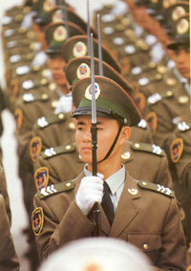 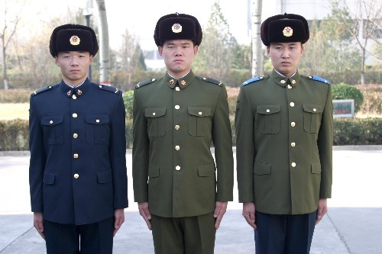 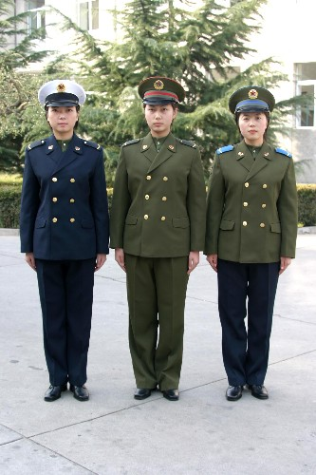

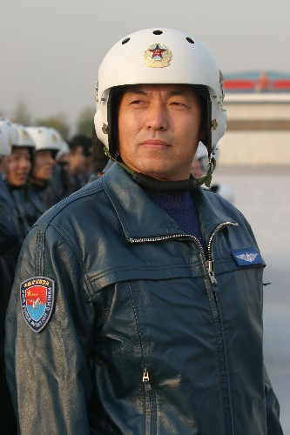 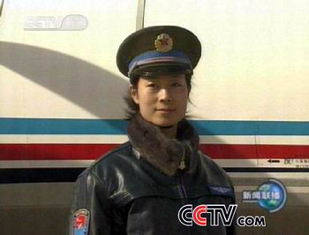 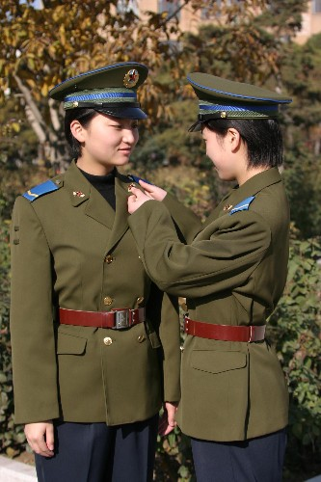

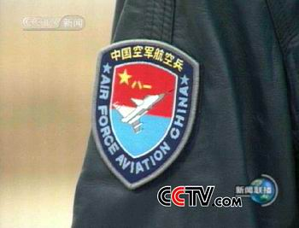

**Форма одежды военнослужащих НОАК**

В качестве знаков различия военнослужащих НОАК используются: погоны, петлицы с эмблемами, кокарды на головных уборах.

Форма одежды подразделяется на полевую, повседневную, парадно-выходную. Летняя форма одежды предусматривает ношение френча с отложным воротником как для офицеров, так и для солдат. Офицеры мужчины носят галстуки синего цвета, а женщины – красного.

У военнослужащих сухопутных войск китель и брюки однотонные цвета хаки, у военнослужащих военно- воздушных сил китель цвета хаки, а брюки- синего цвета, у военнослужащих военно- морских сил китель синего, а брюки- черного цвета

**Парадная форма одежды**

|  |  |  |
| --- | --- | --- |
| 5-15-2 | 5-55-6 | 5-35-4 |
| сухопутные войска | военно- воздушные силы | военно- морские силы |

**Повседневная и полевая форма одежды**

|  |  |  |  |  |  |
| --- | --- | --- | --- | --- | --- |
| 5-7 | 5-9 5-13 5-19 5-27 5-26 | | | | |
| летняя повседневная ФО офицерского состава СВ | повседневная форма одежды рядового и сержантского состава Сухопутных войск | | | | |
| 5-28 | | 5-32 | 5-33 | 5-34 | 5-36 |
| свитер | | зимняя повседневная ФО офицерского состава Сухопутных войск | зимняя повседневная ФО рядового и сержантского состава Сухопутных войск | зимняя повседневная ФО офицерского состава Сух. (женщины) | полевая форма одежды |

**Знаки различия военнослужащих ВС НОАК**

Погоны повседневной и парадно-выходной формы одежды генералов и офицеров имеют золотистый фон, просветы и край погона красные – для сухопутных войск, голубые – для ВВС, чёрные – для ВМС. Звёздочки у офицеров – серебристого цвета, у генералов – золотистого. Лычки на погонах жёлтого цвета. Погоны полевой формы одежды офицеров, сверхсрочнослужащих, сержантского и рядового состава имеют фон защитного цвета, лычки – жёлтого цвета, а пуговицы и звёздочки – серебристого цвета.

*Сухопутные войска*

**Сержантский состав**

|  |  |  |  |  |  |  |
| --- | --- | --- | --- | --- | --- | --- |
| http://www.china.org.cn/images/77683.jpg | http://www.china.org.cn/images/77683.jpg | http://www.china.org.cn/images/77682.jpghttp://www.china.org.cn/images/77683.jpg | http://www.china.org.cn/images/77682.jpghttp://www.china.org.cn/images/77683.jpg | http://www.china.org.cn/images/77682.jpghttp://www.china.org.cn/images/77683.jpg | http://www.china.org.cn/images/77682.jpghttp://www.china.org.cn/images/77683.jpg | http://www.china.org.cn/images/77682.jpghttp://www.china.org.cn/images/77683.jpg |
| рядовой | ефрейтор | военнослужащий контрактной службы  1 разряда | военнослужащий контрактной службы  2 разряда | военнослужащий контрактной службы  3 разряда | военнослужащий контрактной службы  4 разряда | военнослужащий контрактной службы  5 разряда |

|  |  |  |
| --- | --- | --- |
| http://www.china.org.cn/images/77682.jpghttp://www.china.org.cn/images/77683.jpg | 56235 56234 | 56237 56236 77713 |
| военнослужащий контрактной службы  6 разряда | курсант | гражданские специалисты, стоящие на военных должностях СВ |

**Младшие офицеры**

|  |  |  |
| --- | --- | --- |
| 5625056238 | 5625456239 | 5703156240 |
| младший лейтенант | лейтенант | старший лейтенант |

**Старшие офицеры**

|  |  |  |  |
| --- | --- | --- | --- |
| 5625556242 | 5625656244 | 5625856246 | 5610756247 |
| майор | подполковник | полковник | старший полковник |

**Генералы**

|  |  |  |
| --- | --- | --- |
| 5610457033 | 5610556109 | 5610656249 |
| **генерал- майор** | **генерал- лейтенант** | **генерал- полковник** |

**Эмблемы военнослужащих ВС НОАК**

Пятиконечная звезда с надписью «первое августа» присутствует так же на эмблемах и знаках видов вооружённых сил, родов войск (служб): ВМС - звезда на фоне якоря, ВВС - звезда на фоне эмблемы ВВС с изображением крыльев, технических специалистов – звезда на фоне традиционного изображения модели атома с орбитами элементарных частиц.

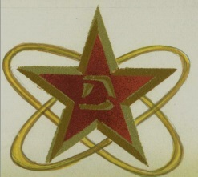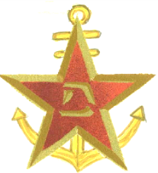

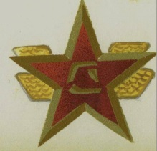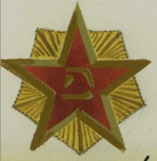

|  |  |  |  |
| --- | --- | --- | --- |
| сухопутные войска | военно- воздушные силы | военно- морской флот | для представителей воинских специальностей не имеющих своей эмблемы |

**Малые кокарды на головные уборы**

Кокарда представляет собой круглую металлическую розетку, обрамлённую изображением сосновых ветвей и пшеничных колосьев. На ней помещается красная пятиконечная звезда. В центре звезды – иероглиф, обозначающий дату «первое августа». (День НОАК). Под звездой находятся изображения исторического центра главной площади Пекина – «ворот Таньаньмынь» и зубчатого колеса. Для ВМС – звезда на фоне якоря. Для ВВС – звезда на фоне эмблемы ВВС с изображением крыльев. (Для сухопутных войск – на бирюзовом фоне, для ВВС – на голубом, для ВМС – на чёрном).

|  |  |  |
| --- | --- | --- |
| КОК_МАЛ_СВ | кок мал ВВС1 | Безымянный |
| сухопутные войска | военно- воздушные силы | военно- морской флот |

**Большие кокарды на головные уборы**

|  |  |  |
| --- | --- | --- |
| 4-8 | 4-10 | 4-9 |
| сухопутные войска | военно- воздушные силы | военно- морской флот |

**Головные уборы**

|  |  |  |  |
| --- | --- | --- | --- |
| 5-42 | 5-44 | 5-43 | 3-33 |
| фуражка офицеров сухопутных войск | фуражка офицеров ВВС | фуражка офицеров ВМС | фуражка рядового и сержантского состава |
| 5-45 | 5-46 | 3-37 | 3-40 |
| фуражка полевая | берет | бескозырка | шапка |

**Обувь**

Кроме форменной обуви установленного образца разрешается ношение гражданских ботинок черного, серого или коричневого цвета с высотой каблука не более 3 см. военнослужащим женщинам разрешено ношение неярких туфель с высотой каблука не более 4 см.

|  |  |  |
| --- | --- | --- |
| 5-56 | 5-57 | 3-47 |
| повседневные туфли | повседневные туфли (женские) | спортивные туфли |